WOW! / Automechanika 2018 in Frankfurt: Halle 09, Stand D06
Werkstattaufgaben in Angriff nehmen
Künzelsau – 13. August 2018 – Eine Werkstatt muss im Arbeitsalltag vielfältige Aufgaben und Prozesse im Blick haben. Deshalb ist es wichtig einen Partner an seiner Seite zu haben, auf den man vertrauen kann. Der Spezialist für Diagnosetechnik und Systemlösungen WOW! Würth Online World GmbH präsentiert auf der diesjährigen Automechanika in Frankfurt seine umfassende Mehrmarken-Fahrzeugdiagnose und setzt den Fokus auf Produkte und Lösungen rund um den Service für die Werkstatt. Das Unternehmen stellt auf zwei Ständen außerdem seine Highlights aus den Bereichen Klimaservice und Abgasuntersuchung aus.
WOW! Würth Online World (WOW!) entwickelt seit dem Jahr 2000 intelligente Hard- und Softwaresysteme für die dynamische Fahrzeugbranche. In Halle 09, Stand D06 sowie auf dem Würth Stand in Halle 11.0, C35 kann der Besucher in Frankfurt die vielfältigen Konzepte und Lösungen des Würth Tochterunternehmens erleben. Denn für das Unternehmen WOW! ist eins klar. Service macht den Unterschied. Vom Aufbau über die Einweisung und Reparatur bis hin zur Wartung über Hotline und darüber hinaus bietet der WOW! Service umfassende Lösungen und steht als starker Partner der Werkstatt zur Seite.
Vier Augen reparieren mehr als zwei
Ziel des Unternehmens ist die kontinuierliche (Weiter-)Entwicklung von kundennahen und zukunftsorientierten Lösungen für die Fahrzeugtechnikbranche. Im Bereich Fahrzeugdiagnose gibt WOW! für den Diagnosespezialisten auf der Messe, neben bewährten Funktionen wie der Powersuche, dem Flightrecorder oder der Verknüpfung zu den technischen Daten, erste Einblicke in die sich aktuell in der Entwicklung befindenden Themen der Bereiche Kalibrierung von Fahrerassistenzsystemen, Erweiterte Fehlersuche und Augmented Reality.
Durch WOW! Würth Online World wird Augmented Reality zum konkreten Werkstattnutzen. WOW! bringt als erstes Unternehmen externe Werkstatttechniker per Anfrage auf den Bildschirm ... in die Werkstatt ... ans Auto. Live und lösungsorientiert. Das Unternehmen zeigt auf der Messe das neue System, das eine innovative Remote-Hilfe darstellt, die webbasiert und mit jedem Endgerät nutzbar ist. Ebenfalls präsentiert WOW! in Frankfurt das neue Konzept für die Kalibrierung von Fahrerassistenzsystemen. In den kommenden Software Updates wird das Diagnosesystem mit den vom Hersteller vorgegebenen Kalibrierungsschritten erweitert, somit kann der Kunde den kompletten Kalibrierablauf in Verbindung mit dem neuen Werkzeug durchführen.
Die von WOW! entwickelte erweiterte Fehlersuche ist der erste Online-Datenkompass für die Werkstatt und stellt eine zusätzliche Erweiterung der bereits bestehenden Software- und Hardware-Begleitung dar, die für jede Service- und Reparaturanwendung verfügbar ist. Damit unterstützt WOW! die KFZ-Werkstätten und ganz konkret die Mechaniker noch besser. Die neue, integrierte Fehlersuche synchronisiert die technischen Informationen aus verschiedenen Datenquellen mit der WOW! Reparaturdatenbank. Für die Werkstattmitarbeiter entfallen auf diese Weise zeitraubende Suchprozesse.
Klimaservice vom Hersteller – AU nach Leitfaden 5 Rev.01
Neben der Fahrzeugdiagnose präsentiert WOW! Klimaservicegeräte, die in eigener Entwicklung und Herstellung gefertigt werden und eine einzigartige Qualitätsprüfung durchlaufen. Hochwertige Komponenten gewährleisten eine optimale Leistung. Mit dem Klimaservicegerät COOLIUS Y50A bietet WOW! ein Flaggschiff für den Klimaservice. Das System bietet den Klimaservice mit integrierter Kältemittelanalyse, dabei wird die Zusammensetzung des vorhandenen Kältemittels ausgewertet und im Detail auf einem Ausdruck dokumentiert. Hierdurch werden neben der Dokumentation auch neue Möglichkeiten im Umgang mit verunreinigtem Kältemittel geschaffen.
Nach aktuellstem Leitfaden 5 Revision 01 arbeiten auch die Abgasuntersuchungsgeräte der WOW! Emission Reihe, die das Unternehmen auf der Messe in Frankfurt zeigt. Die Systeme bieten eine flexible und mobile Anwendung bei der Abgasuntersuchung mit gesetzeskonformer, leistungsstarker Software um ab 2019 alle Fahrzeuge inklusive EURO 6/VI prüfen zu können.

Auch Sie möchten Ihre Werkstattaufgaben in Angriff nehmen? Dann informieren Sie sich bereits im Vorfeld unter www.wow-portal.com.

Bildmaterial:
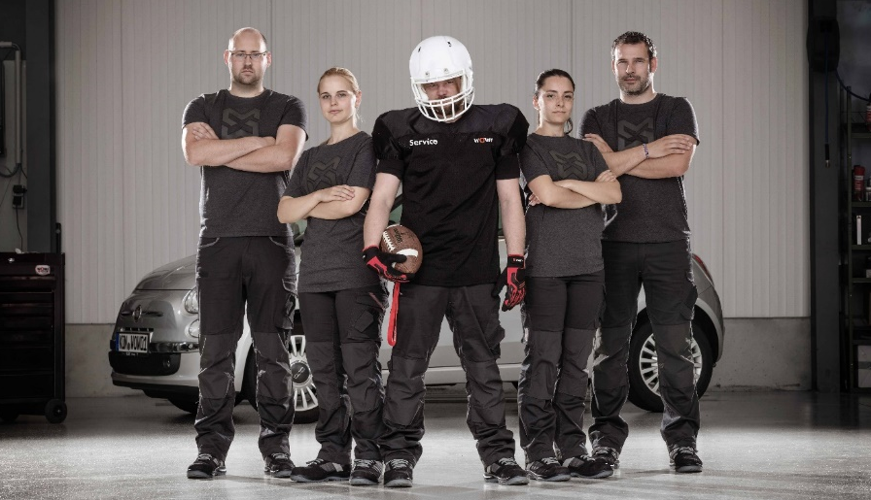
Bildunterschrift:
Gemeinsam mit dem WOW! Serviceteam die Werkstattaufgaben in Angriff nehmen. Halle 9.0, Stand D06.

Über WOW! Würth Online World
Für die Zukunft technisch gut gerüstet sind Werkstätten und Autohäuser mit den Entwicklungen und Lösungen für Diagnose, Abgasuntersuchung und Klimaservice der WOW! Würth Online World GmbH. Darüber hinaus bietet das Unternehmen persönliche Beratung und umfassenden Service aus eigener Hand. Neben Servicebetrieben und Autohäusern gehören auch Zulieferer und Fahrzeughersteller aus 35 Ländern zu den Kunden des 2000 gegründeten Unternehmens der Würth-Gruppe. Weltweit setzen allein 50.000 Kunden auf die Diagnoselösungen von WOW!. Weitere Informationen finden Sie im Internet unter www.wow-portal.com.

Medienkontakt
WOW! Würth Online World GmbH
Sibylle Kaufmann
Schliffenstraße Falkhof
74653 Künzelsau
Tel: +49 (0) 79 40 / 9 81 88 10 55
Fax:+49 (0) 79 40 / 9 81 88 10 99
sibylle.kaufmann@wow-portal.com
www.wow-portal.com

